**SaipBar**

1. **MÓDULO DE MESAS 1**

* Crear salas o áreas
* Crear mesas para cada sala o área
* Crear mosaico de mesas gráfico (en pos) definido por salas o áreas
* Suprimir campo de posicion

1. **USUARIOS**

* Redefinir usuarios meseros y cajeros
* Eliminar el paso de saldo de apertura para todos los usuarios (se reemplaza por arqueo para los cajeros)
* Omitir el seleccionar sucursal, desde el momento que se crea se le asigna una sucursal
* Ocultar toda la información a la que no tengan acceso según el rol asignado al usuario
* Usuario mesero sin permiso para realizar cobros de factura

1. **MODULO DE CAJA**

* Crear módulo gestión de caja
* Crear modalidad para apertura y cierre de caja
* Permitir transacciones de abono o débito de caja
* Crear corte z diario para cajeros y por sucursal*
* El reporte debe contener el detalle del stock con el que se inicia el día y con el que finaliza
* Detalle de las ventas realizadas, así como los gastos y compras (Entradas)
* Detalle de la Merma (residuos)
* Detalle de Salidas (traslados a otras sucursales)

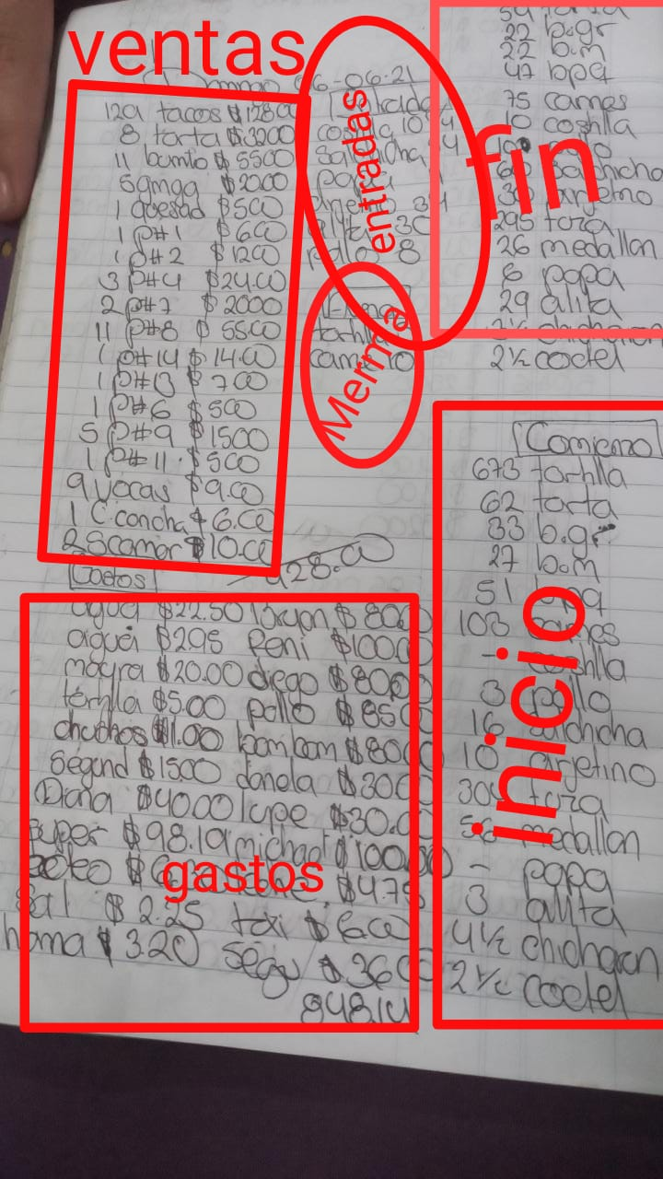

*En este ejemplo no hay Salidas

1. **USUARIO**

* Crear panel repartidor (copia de panel mesero)
* Crear usuario Parilla (Copia de Cocina)
* Asignaciones correspondientes

1. **PRODUCTO COMBINADO X**

* Delimitar si el producto es mixto
* Crear el producto y delimitar los ingredientes de uso
* Al momento de seleccionar el producto poder modificar las cantidades para descuento de inventario

1. **MÉTODOS DE PAGO (FACTURACION)**

* Abonos a cuenta
* Impresión de tiket por cada abono
* Múltiples métodos de pago
* Configuración de ticket, recibo, consumidor final y crédito fiscal

1. **POS**

* Agregar botón de comanda para parrilla y su vista (Copia de cocina)
* Si se inicia con usuario mesero por defecto debe aparecer ya seleccionando
* Crear clientes temporales (editables) esto aparte de los clientes ya existentes

Ejemplo: normalmente al cliente que hace uso de mesa se le solicita únicamente un nombre o apellido para efectos de atención, nombre el cual ya no se usa una vez que se factura

1. **EMPLEADOS X**

* Crear modulo empleados
* Asignar descuento o precio especial a empleados

1. **JUEGOS X**

* Crear Modulo de juegos
* Código
* Descripción
* Tiempo (en minutos)
* Precio VIP 3
* Precio normal 4
* Cantidad de jugadores 4

1. **VIP X**

* Crear precios especiales para clientes VIP
* Crear Cortesías

1. **Propina**

* Crear 3 tipos de propina
* 0%
* X% (10%) Valor Fijo que se configura en modulo propina
* Libre (cantidad que el cliente brinde)

1. **Acceso Rapido de Meseros**

* Que puedan logearse desde un acceso rápido solo asignando un pin

1. **Acomodar vistas Tablet**

* 7 y 10”

1. **Traducción**

* Traducir completamente todo el sistema